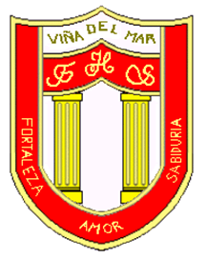

RBD: 1761-2
FRIENDLY HIGH SCHOOL
Fono: 322628669
fhs.direccion@gmail.com
COMUNICADO DESDE DIRECCIÓN

Estimada Comunidad Escolar

Junto con saludar cordialmente y esperando que se encuentren bien de salud junto a su familia, me dirijo a ustedes con motivo de informar sobre la modalidad de ingreso a clases por el término de la vacación de invierno.

Debido, que el colegio fue sede de votaciones de las primarias presidenciales el domingo 18 de julio y el miércoles 21 de julio fue recién sanitizado por la municipalidad de Viña del Mar. Las clases se reiniciarán en el siguiente formato para preparar de buena forma los equipamientos técnicos y las dependencias del establecimiento para nuestros alumnos.

- Lunes 26 de julio: Clases en formato On line para todos los cursos
- Martes 27 de julio: Clases en formato On line para todos los cursos
- Miércoles 28 de Julio: Clases en formato On line para todos los cursos
- Jueves 29 de julio: Clases hibridas en formato presencial y On line (Grupo 1 presencial) y (Grupo 2 On line)
- Viernes 30 de Julio: Clases hibridas en formato presencial y On line (Grupo 2 Presencial) y (Grupo 1 On line)

Es bueno recordar algunos aspectos a tomar en cuenta para este regreso a clases por el cambio del PLAN PASO A PASO.

- Las clases se mantendrán en los mismos horarios de ingreso y salida
- El colegio debe mantenerse abierto para clases hibridas en FASE 1
- La presencialidad a las clases sigue siendo voluntaria y depende de la familia

Esperando que hayan tenido unas lindas vacaciones, me despido atentamente

Guillermo Angel Alvarez León
Director
Friendly High School

En Viña del Mar, a 22 de julio de 2021

